人教B版选必1 第1章 空间向量与立体几何·衔接件（29题）
1.2.1 空间中的点、直线与空间向量

1.2.1 空间中的点、直线与空间向量
初中要求 | 1了解比例的基本性质、线段的比、成比例的线段；通过建筑、艺术上的实例了解黄金分割.2掌握基本事实：两条直线被一组平行线所截，所得的对应线段成比例;  3了解相似三角形的判定定理：两角分别相等的两个三角形相似； 两边成比例且夹角相等的两个三角形相似；三边成比例的两个三角形相似.了解相似三角形判定定理的证明.  4了解相似三角形的性质定理：相似三角形对应线段的比等于相似比；面积比等于相似比的平方.
高中要求 | 1 掌握射影定理；2 三角形内角和外角平分线定理.
1.2.1-1．平行线分线段成比例定理
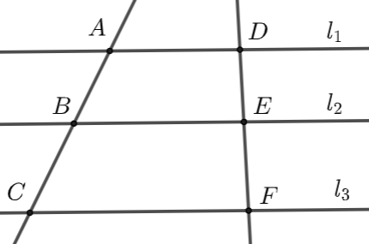
（1）平行线分线段成比例定理: 三条平行线截两条直线，截得的对应线段成比例
若$l_{1}//l_{2}//l_{3}$，则$\frac{AB}{BC}=\frac{DE}{EF}$.
（2）变形
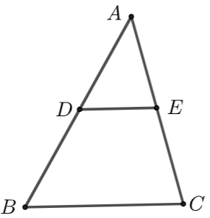($A$字型) 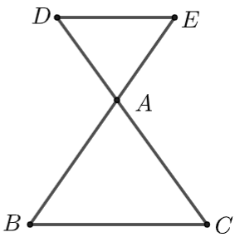($8$字型)
其中$DE//BC$.
1.2.1-2．相似
（1） 相似三角形的判定方法
① 两角对应相等，两三角形相似；② 两边对应成比例且夹角相等，两三角形相似；③ 三边对应成比例，两三角形相似；
（2） 相似比
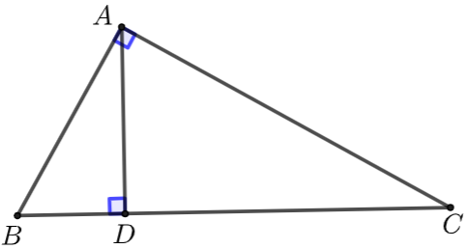
① 相似三角形的对应边上的中线，高线和对应角的平分线成比例，都等于相似比；② 相似三角形的对应边成比例；③ 相似三角形周长的比等于相似比；④ 相似三角形面积的比等于相似比的平方．
1.2.1-3．射影定理
（1） 内容
若$AB⊥AC$， $AD⊥BC$，则① $∠B\text{=}∠CAD$， $∠C=∠BAD$;② $BA^{2}=BD⋅BC$， $CA^{2}=CD⋅CB$， $DA^{2}=DB⋅DC$.
（2） 证明方法
可以用相似三角形证明，比如$△ABC\sim △DBA⇒BA^{2}=BD⋅BC$；
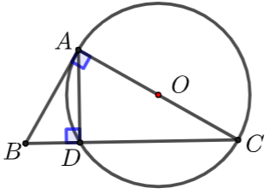
也可以用圆的切割线定理证明，$AB$是圆$O$的切线，则$BA^{2}=BD⋅BC$.
（3） 记忆
射影定理简便记忆：从斜边$BC$上三点$B\text{、}C\text{、}D$出发均有三条线段，中间的平方$=$最长$×$最短；比如以$B$为端点线段有$BA、BD、BC$，最长的是$BC$，最短的是$BD$，则$BA^{2}=BD⋅BC$.
1.2.1-4．三角形内角和外角平分线定理
（1）三角形内角平分定理：三角形任意两边之比等于它们夹角的平分线分对边所成两条线段的比.
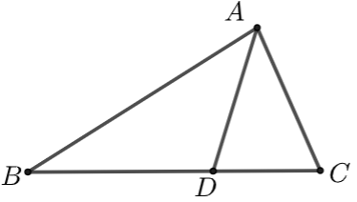
已知，如图所示，$AD$是$△ABC$的内角$∠BAC$的平分线，则$\frac{BA}{AC}=\frac{BD}{DC}$.
（2）三角形外角平分线定理：如果三角形的外角平分线外分对边成两条线段，那么这两条线段和相邻的两边应成比例.
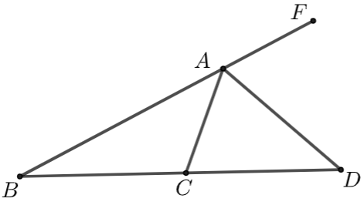
已知，如图所示，$AD$是$△ABC$中$∠BAC$的外角$∠CAF$的平分线，则$\frac{BA}{AC}=\frac{BD}{DC}$.
1.2.1.1 空间中的点、直线与空间向量：平行线分线段成比例定理
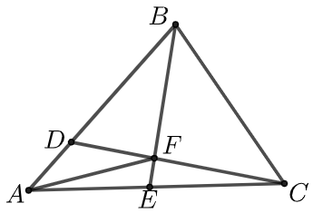
1.2.1-1．（衔接必会·卡壳看答案）如图，在$△ABC$中，$\frac{AD}{AB}=\frac{1}{4}$，$\frac{AE}{AC}=\frac{1}{2}$，$BE$和$CD$相交于点$F$，则$\frac{DF}{DC}=$.
【答案】 3/7 【知识点】1.2.1 平行线分线段成比例定理、相似三角形的判定与性质
【编注】【分析】过点$D$作$DG//AC$交$BE$于$G$，由平行线分线段成比例把$DF$与$FC$的比转化为$DG$与$EC$的比，再由$AE=EC$求出$DF$与$DC$的比。
【详解】过点$D$作$DG//AC$交$BE$于$G$，
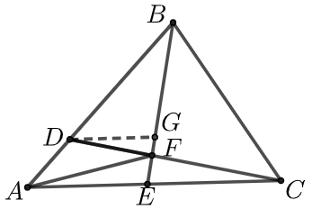
$∵\frac{AD}{AB}=\frac{1}{4}$，$∴\frac{BD}{AB}=\frac{3}{4}$ $∴\frac{DG}{AE}=\frac{3}{4}$，$∵\frac{AE}{AC}=\frac{1}{2}$， $∴AE=EC$，$∴\frac{DG}{EC}=\frac{3}{4}$，$∴\frac{DF}{FC}=\frac{3}{4}$，$∴\frac{DF}{DC}=\frac{3}{7}$.
点拨 ①熟悉$A$字型和$8$字型；②涉及到很多线段的比例时，可设元或令其为具体值，比如$\frac{DF}{FC}=\frac{3}{4}$，则设$DF=3k$，$FC=4k$，$CD=7k⇒\frac{DF}{DC}=\frac{3k}{7k}=\frac{3}{7}$；或设$DF=3$，$FC=4$，$CD=7⇒\frac{DF}{DC}=\frac{3}{7}$.
1.2.1-2．（衔接必会·卡壳看答案）如图，已知$M$为$▭ABCD$的边$AB$的中点，$CM$交$BD$于点$E$，则图中阴影部分的面积与$▭ABCD$面积的比是 .
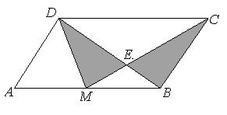
【答案】 1:3 【知识点】1.2.1 相似三角形的性质、平行四边形的性质
【编注】【分析】由$BM//CD$得$△BEM∽△DEC$（相似比$1:2$），设$△BEM$的面积为$a$，用同高三角形面积之比等于底之比逐一表示各部分面积，再求阴影部分与平行四边形面积的比。
【详解】$∵$点$M$为$▭ABCD$的边$AB$的中点，$∴BM=\frac{1}{2}AB=\frac{1}{2}CD$，
$∵$四边形$ABCD$是平行四边形，$∴AB//CD,AB=CD$，$∴△BEM∽△DEC$，相似比为$1:2$，$∴S_{△BEM}:S_{△CDE}={\left(\frac{BM}{CD}\right)}^{2}=\frac{1}{4}$，$S_{△BEM}:S_{△BCE}=S_{△BEM}:S_{△DME}=1:2$，设$S_{△BEM}=a$，$∴S_{△CDE}=4a,S_{△BCE}=S_{△DME}=2a$，$∴S_{梯形\text{BCDM}}=9a$，$∴S_{△ADM}=3a$， $∴S_{▭ABCD}=12a,∴S_{阴影\text{:}}S_{▭ABCD}=4a:12a=1:3$.
点拨 ①若题中有很多比例关系的变量，可用设元的方法，梳理清楚他们之间的关系；②同高的两三角形的面积之比等于对应底之比.
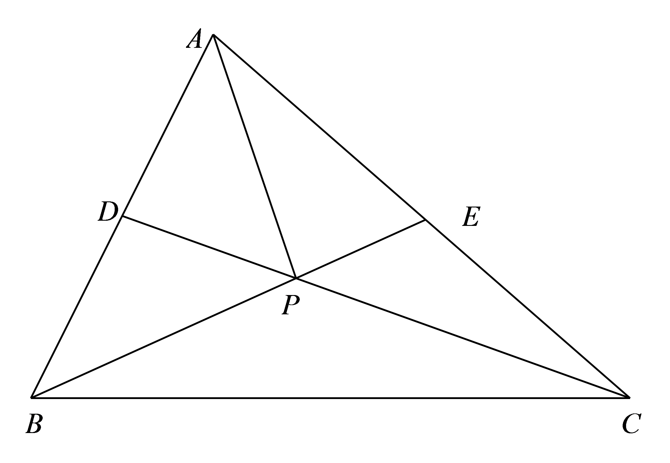
1.2.1-3．（衔接必会·卡壳看答案）如图，$D，E$分别为边$AB，AC$的中点，则$\frac{BP}{BE}$的值________.
【答案】 $\frac{2}{3}$ 【知识点】1.2.1 图形的性质
【分析】过点$E$作$EF\text{//}AB$，利用三角形中位线的性质及三角形相似计算可得；
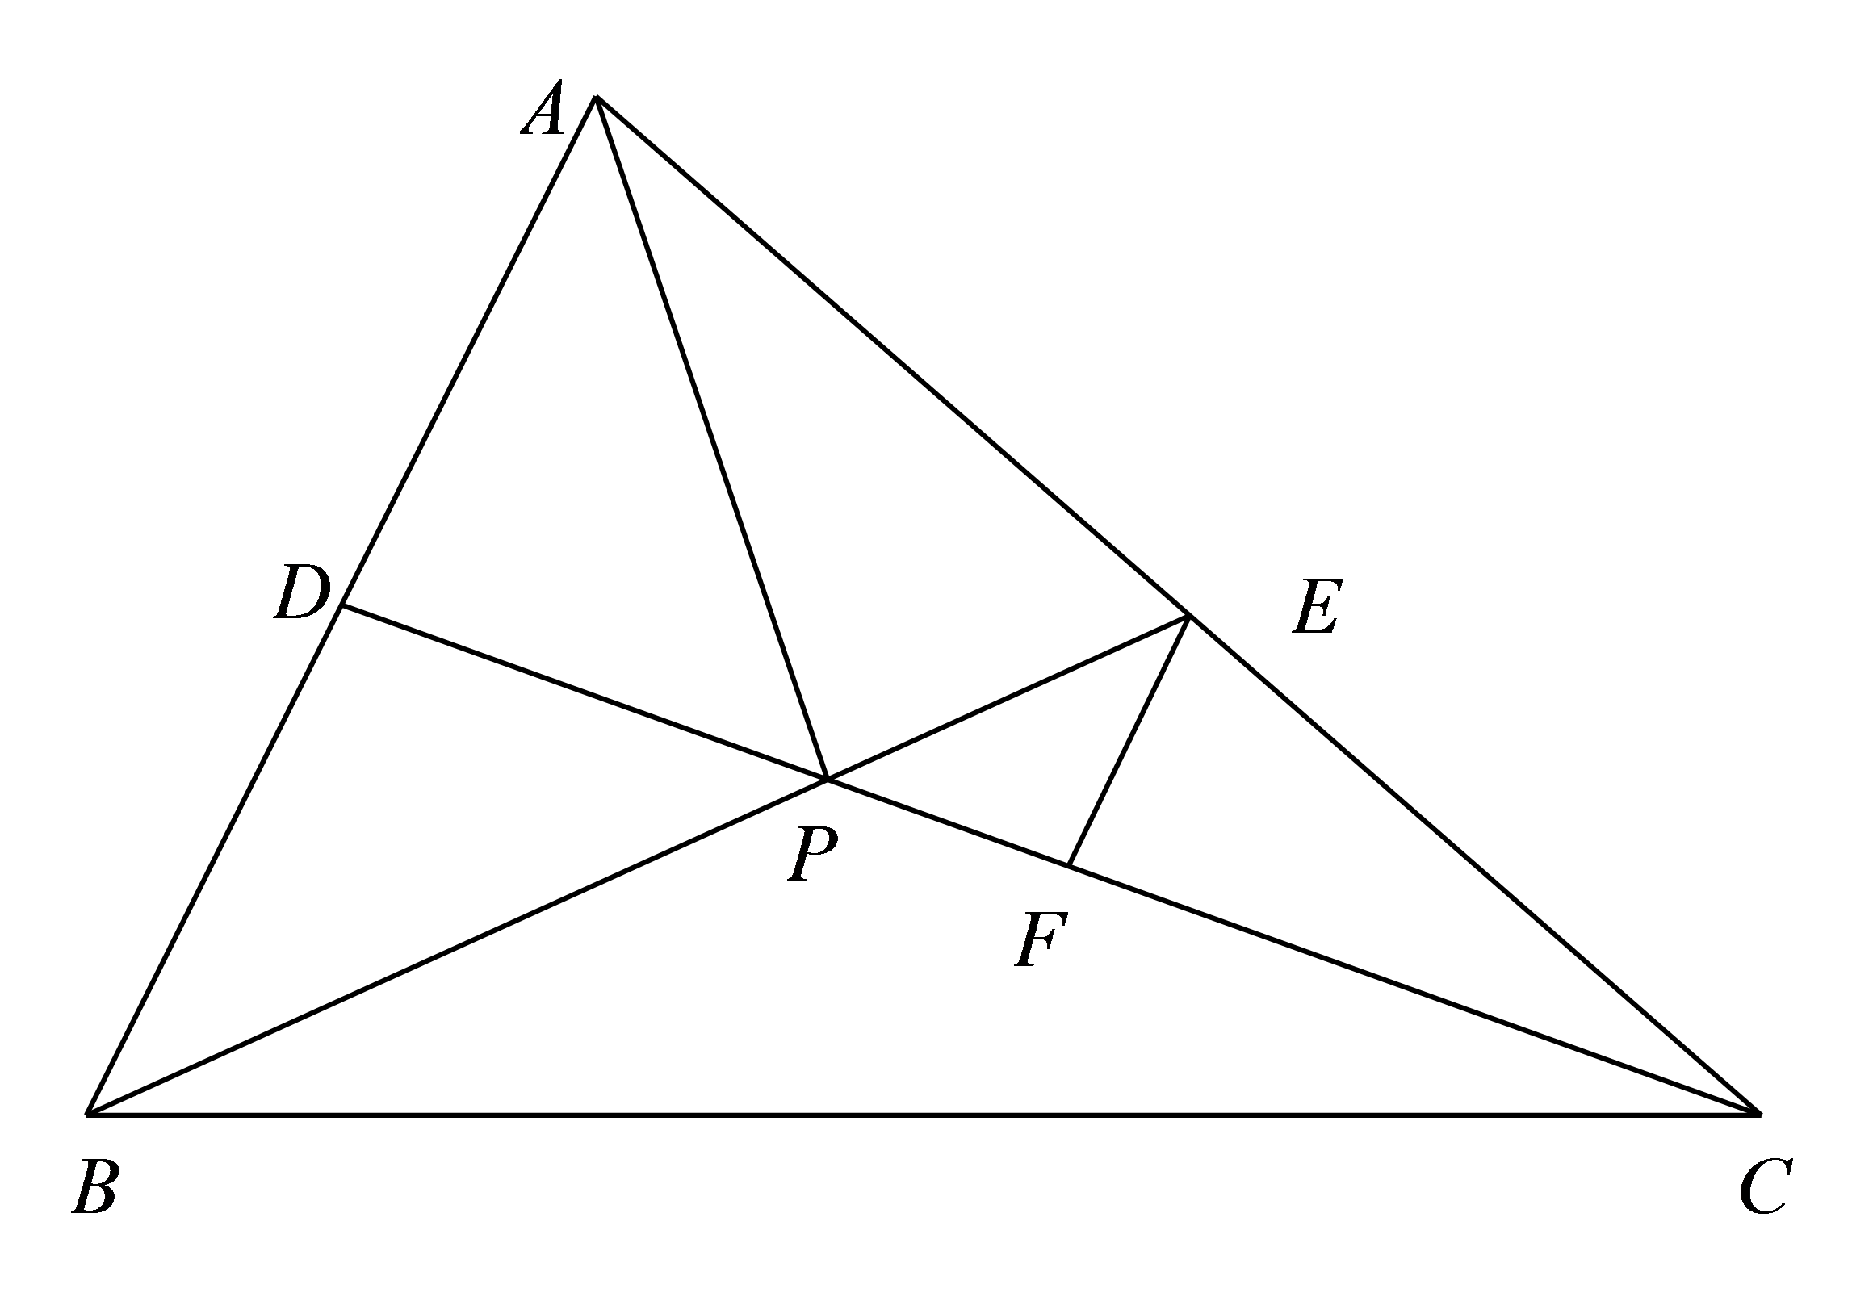
【详解】解：如图过点$E$作$EF\text{//}AB$，$∵E$、$D$是$AC$、$AB$的中点，$∴EF=\frac{1}{2}AD=\frac{1}{2}BD$，又$△EFP∽△BDP$，所以$\frac{EF}{BD}=\frac{EP}{BP}=\frac{1}{2}∴\frac{BP}{BE}=\frac{2}{3}$.
故答案为：$\frac{2}{3}$
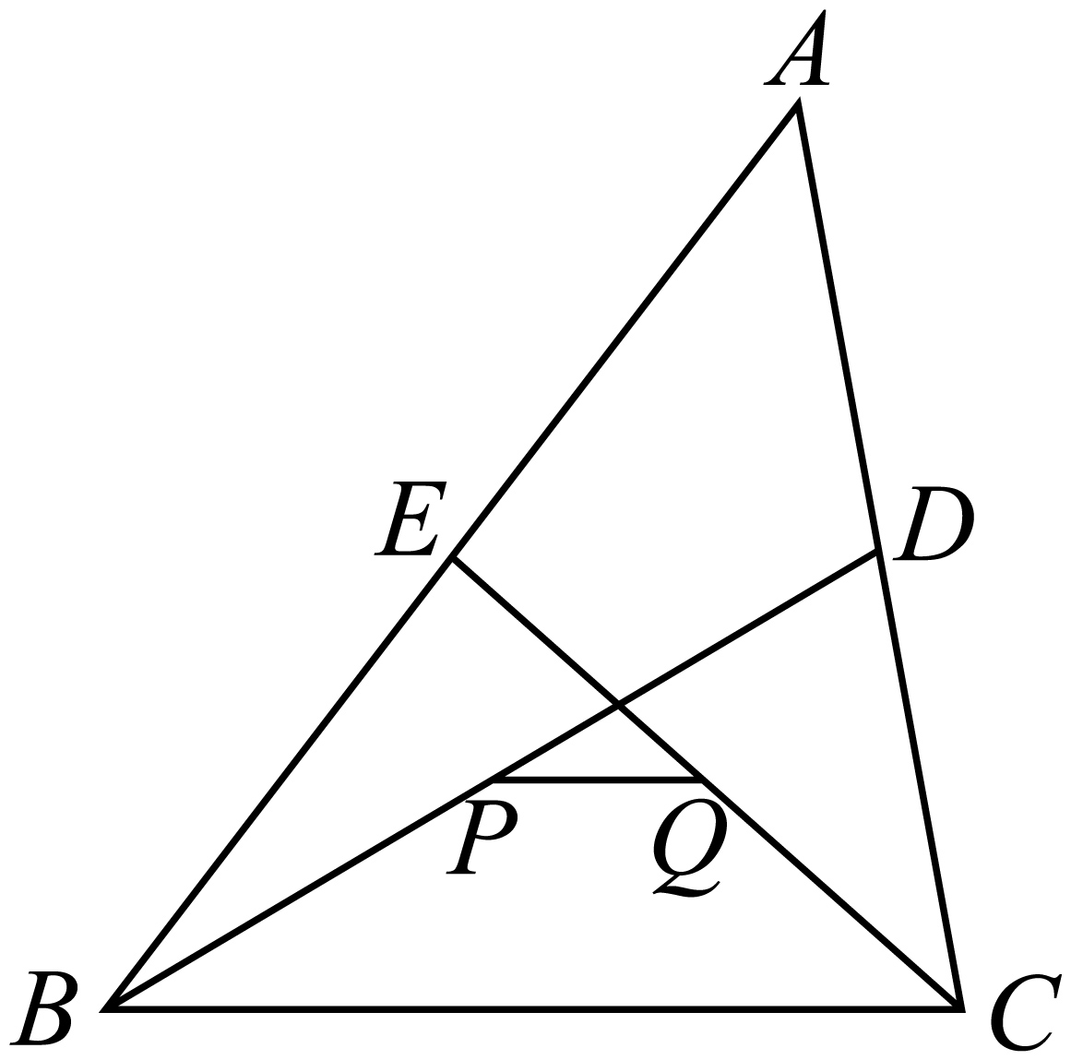
1.2.1-4．（衔接必会·卡壳看答案）如图，$BD、CE$是$△ABC$的中线，$P、Q$分别是$BD、CE$的中点，则$PQ:BC$等于______.
【答案】 $1:4$ 【知识点】1.2.1 图形的性质
【分析】连接$ED$，取$BE$中点$F$，连接$PF,QF$，利用三角形中位线定理推理、计算作答.
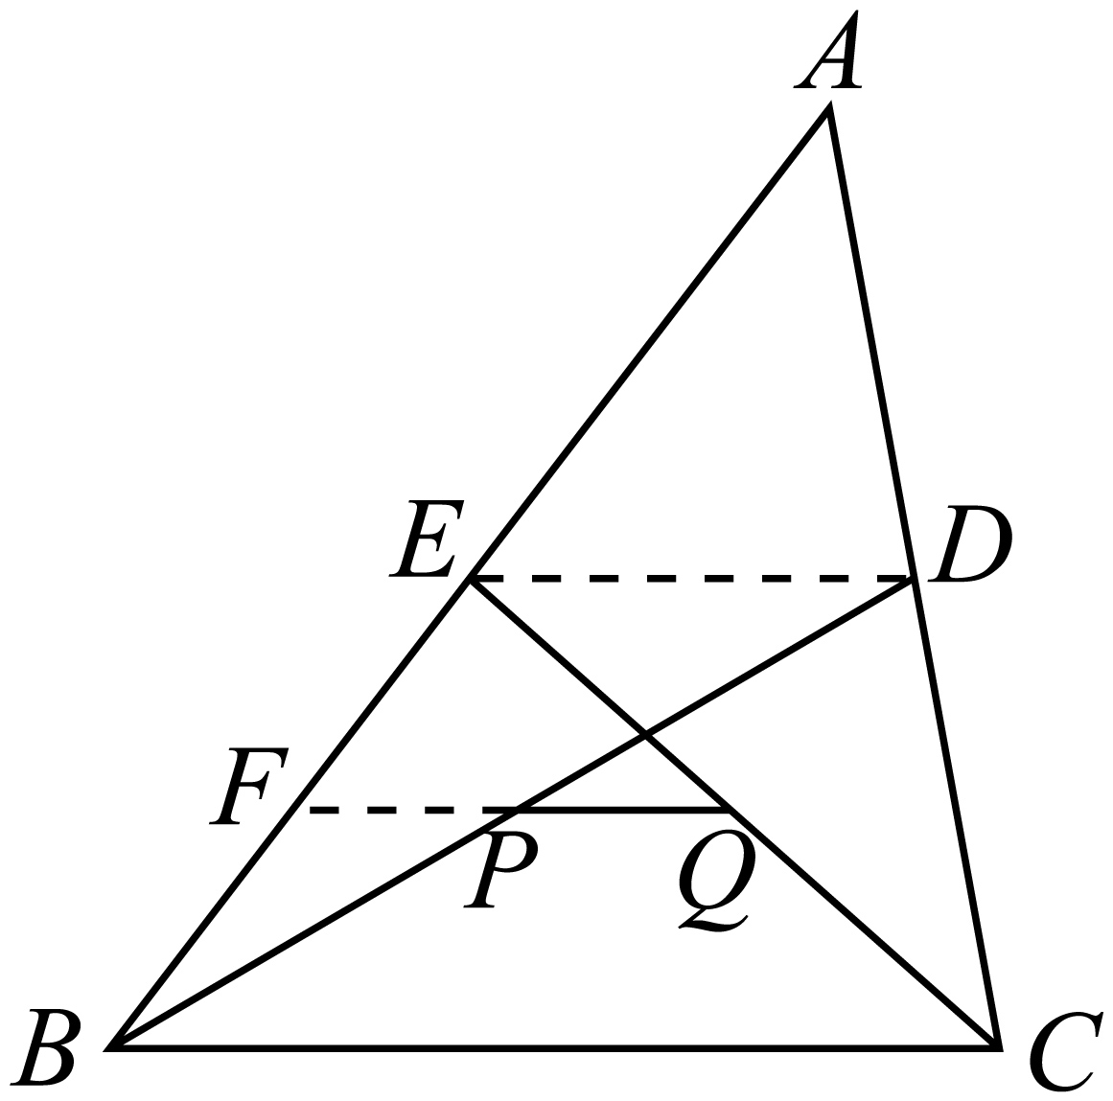
【详解】如图，连接$ED$，取$BE$中点$F$，连接$PF,QF$，因$BD,CE$是$△ABC$的中线，则$E,D$分别为$AB,AC$的中点，
于是得$ED//BC$，且$ED=\frac{1}{2}BC$，又$P$是$BD$中点，在$△BED$中，$PF//ED//BC$，$PF=\frac{1}{2}ED=\frac{1}{4}BC$，
而$Q$是$CE$是中点，在$△BCE$中，$QF//BC$，$QF=\frac{1}{2}BC$，显然PF，QF都过点F，与BC都平行，因此点$F,P,Q$共线，所以$PQ=QF-PF=\frac{1}{2}BC-\frac{1}{4}BC=\frac{1}{4}BC$，即$PQ:BC=1:4$.故答案为：$1:4$
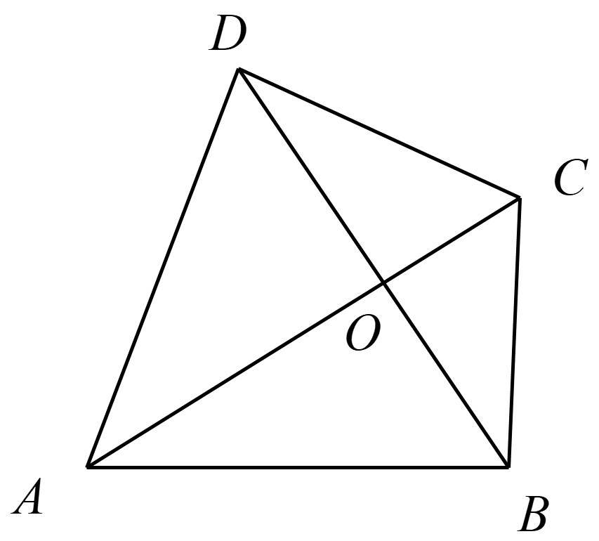
1.2.1-5．（衔接必会·卡壳看答案）如图，四边形$ABCD$的对角线相交于点$O$，$∠BAC=∠CDB$，求证：$∠DAC=∠CBD$.
【答案】 证明见解析 【知识点】1.2.1 图形的性质
【分析】由$△OAB∼△ODC$可得$\frac{OA}{OB}=\frac{OD}{OC}$，进而得到$△OAD∼△OBC$，由此可得结论.
【详解】在$△OAB$与$△ODC$中，$∠AOB=∠DOC$，$∠OAB=∠ODC$，$∴△OAB∼△ODC$，$∴\frac{OA}{OD}=\frac{OB}{OC}$，即$\frac{OA}{OB}=\frac{OD}{OC}$，又在$△OAD$与$△OBC$中，$∠AOD=∠BOC$，$∴△OAD∼△OBC$，$∴∠DAC=∠CBD$.
1.2.1.2 空间中的点、直线与空间向量：射影定理
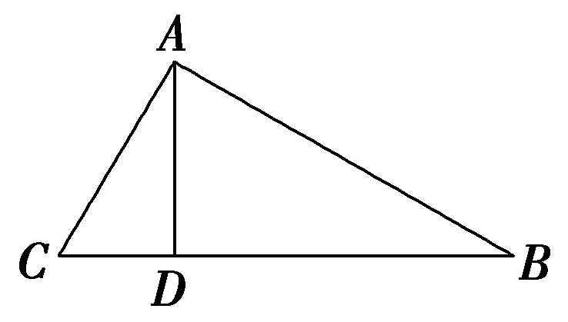
1.2.1-6．（衔接必会·卡壳看答案）在$\text{Rt}△ABC$中，$∠BAC={90}^{∘}$，$AD⊥BC$于点$D$，若$\frac{AC}{AB}=\frac{3}{4}$，则$\frac{AD}{AC}=$，$\frac{BD}{CD}=$.
【答案】 4/5；16/9 【知识点】1.2.1 射影定理
【编注】【分析】设$AC=3$、$AB=4$，则$BC=5$；先用等积法求斜边上的高$AD$，再用射影定理求$BD$、$CD$。
【详解】依题意可设$AC=3$，$AB=4$，则$BC=5$，$∵\frac{AD⋅BC}{2}=\frac{AB⋅AC}{2}=6$，$∴AD=\frac{12}{5}$，(等积法)$∴\frac{AD}{AC}=\frac{12}{15}=\frac{4}{5}$，
由射影定理得，$BA^{2}=BC⋅BD⇒BD=\frac{16}{5}$，$CA^{2}=CB⋅CD⇒CD=\frac{9}{5}$，$∴\frac{BD}{CD}=\frac{16}{9}$.
点拨 本题求比值设$AC=3$求解简便些，也可采取相似三角形.
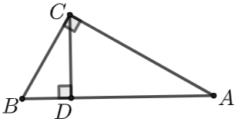
1.2.1-7．（衔接必会·卡壳看答案）如图，在$△ABC$中，$∠ACB={90}^{∘}$，$CD⊥AB$，$AD=6$，$CD=2\sqrt{3}$，求：
(1)$∠A$的度数； (2)$△ABC$的面积．
【答案】 (1)30°；(2)8√3 【知识点】1.2.1 射影定理
【编注】【分析】(1）在$Rt△ACD$中用正切定义求$∠A$；(2）用射影定理$CD^{2}=AD⋅BD$求$BD$，再求$AB$与面积。
【详解】 (1)在$Rt△ACD$中，$∵CD=2\sqrt{3},AD=6$，$∴\text{tan}A=\frac{CD}{AD}=\frac{2\sqrt{3}}{6}=\frac{\sqrt{3}}{3}$，$∴∠A={30}^{∘}$.
(2) $∵CD^{2}=AD⋅BD$，$∴BD=\frac{CD^{2}}{AD}=\frac{{(2\sqrt{3})}^{2}}{6}=2$，$∴AB=6+2=8$，$∴S_{△ABC}=\frac{1}{2}×AB×CD=\frac{1}{2}×8×2\sqrt{3}=8\sqrt{3}$．
1.2.1-8．（衔接必会·卡壳看答案）一个直角三角形的一条直角边为$3$，斜边上的高为$2.4$，则这个直角三角形的面积为（ ）
A．7.2 B．6 C．12 D．24
【答案】 B 【知识点】1.2.1 图形的性质
【分析】利用勾股定理求得长为$3$的直角边在斜边上的射影，即可求解斜边的长度，可得三角形面积.
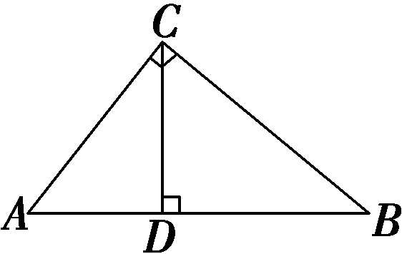
【详解】解：长为$3$的直角边在斜边上的射影为$\sqrt{3^{2}-{2.4}^{2}}=1.8$，故由射影定理知斜边长为$\frac{3^{2}}{1.8}=5$．$∴$三角形的面积为$\frac{1}{2}×5×2.4=6$．故选：B.
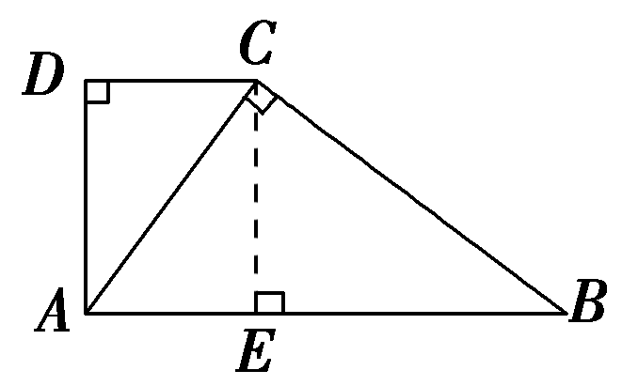
1.2.1-9．（衔接必会·卡壳看答案）已知在梯形$ABCD$中，$DC\text{//}AB$，$∠D={90}^{∘}$，$AC⊥BC$，$AB=10$，$AC=6$，则此梯形的面积为________．
【答案】 $32.64$；$\frac{816}{25}$ 【知识点】1.2.1 图形的性质
【分析】推导出$\text{Rt}△ABC∽\text{Rt}△CAD$，可求得$AD$、$CD$的长，再利用梯形的面积公式可求得结果.
【详解】在$\text{Rt}△ACB$中，$∵AB=10$，$AC=6$，$BC=\sqrt{AB^{2}-AC{}_{}^{2}{}}=8$，$∵CD\text{//}AB$，则$∠ACD=∠BAC$，又因为$∠ADC=∠ACB={90}^{∘}$，所以，$\text{Rt}△ABC∽\text{Rt}△CAD$，$∴\frac{AC}{AB}=\frac{CD}{AC}=\frac{AD}{BC}=\frac{3}{5}$，$AD=\frac{24}{5}$，$CD=\frac{18}{5}$，所以，$S_{体形ABCD}=\frac{\left(CD+AB\right)⋅AD}{2}=\frac{816}{25}$.故答案为：$\frac{816}{25}$.
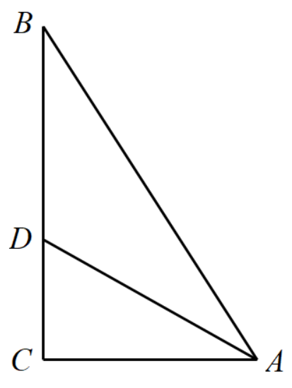
1.2.1-10．（衔接必会·卡壳看答案）已知直角三角形周长为$48cm$，一锐角平分线分对边为3:5两部分．
(1)求直角三角形的三边长；(2)求两直角边在斜边上的射影的长．
【答案】 (1)$20cm$，$12cm$，$16cm$；(2)$\frac{36}{5}cm$，$\frac{64}{5}cm$． 【知识点】1.2.1 几何证明选讲
【编注】【分析】设$CD=3x$、$BD=5x$，由角平分线上的点到角两边距离相等得$DE=CD$、$AE=AC$，用$x$表示三边后由周长列方程求解；射影长用射影定理$AC^{2}=AF⋅AB$求。
【详解】(1)借助题设条件运用直角三角形的性质建立方程求解；(2)依据题设运用相似三角形的性质进行探求．
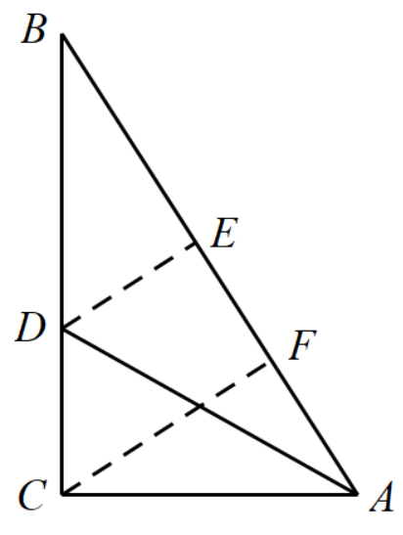
(1)设$CD=3x$，$BD=5x$，则$BC=8x$，过$D$作$DE⊥AB$，由题意可知，$DE=3x$，$BE=4x$，$∴AE+AC+12x=48$，又$AE=AC$，$∴AC=24-6x$，$AB=24-2x$，$∴{(24-6x)}^{2}+{(8x)}^{2}={(24-2x)}^{2}$，解得：$x_{1}=0$（舍去），$x_{2}=2$，$∴AB=20$，$AC=12$，$BC=16$，$∴$三边长分别为：$20cm$，$12cm$，$16cm$．
(2)作$CF⊥AB$于$F$点，$∴AC^{2}=AF·AB$，$∴AF=\frac{AC^{2}}{AB}=\frac{{12}^{2}}{20}=\frac{36}{5}(cm)$；同理：$BF=\frac{BC^{2}}{AB}=\frac{{16}^{2}}{20}=\frac{64}{5}(cm)$．$∴$两直角边在斜边上的射影长分别为$\frac{36}{5}cm$，$\frac{64}{5}cm$．
直角三角形的性质及相似三角形的性质等有关知识的综合运用．
【点睛】 解直角三角形相似三角形及直角三角形中的勾股定理等知识不仅是高中数学的重要知识和内容,也是高考必考的重要考点．本题以直角三角形中的边角所满足的条件为背景,考查的是相似三角形的性质及勾股定理等知识与方法的综合运用．第一问直接运用直角三角形中的勾股定理求得答案；第二问解答时先依据题设条件,探寻直角三角形中的线段之间的关系,从而使得问题巧妙获证．
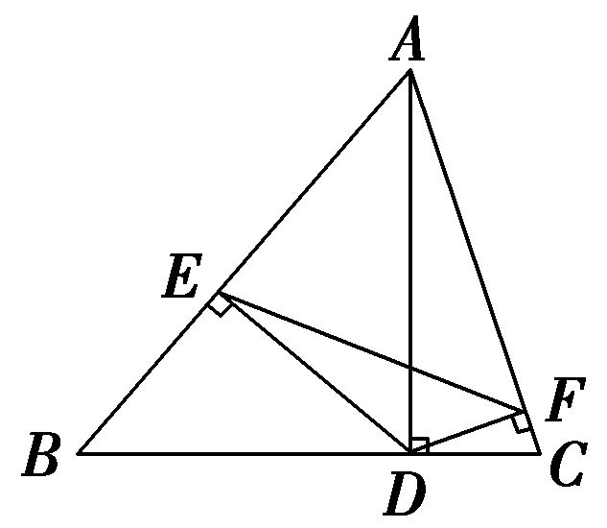
1.2.1-11．（衔接必会·卡壳看答案）如图，在$△ABC$中，$AD$为$BC$边上的高，过$D$作$DE⊥AB$，$DF⊥AC$，$E$，$F$为垂足．求证：
(1)$AE·AB=AF·AC$；(2)$△AEF∽△ACB$.
【答案】 (1)证明见解析(2)证明见解析 【知识点】1.2.1 图形的性质
【分析】(1)由射影定理得$AD^{2}=AE⋅AB$，$AD^{2}=AF⋅AC$，从而得到答案；(2)利用$SAS$证明可得答案.
【详解】(1)$∵AD⊥BC$，$DE⊥AB$，$DF⊥AC$，在$Rt△ABD$中，由射影定理得$AD^{2}=AE⋅AB$，在$Rt△ADC$中，由射影定理得$AD^{2}=AF⋅AC$，$∴AE·AB=AF·AC$.
(2)$∵AE·AB=AF·AC$，$∴\frac{AE}{AC}=\frac{AF}{AB}$，又$∵∠EAF=∠CAB$，$∴△AEF∽△ACB$.
1.2.1.3 空间中的点、直线与空间向量：三角形的内角与外角平分线定理

1.2.1-12．（衔接必会·卡壳看答案）已知，如图所示，$AD$是$△ABC$的内角$∠BAC$的平分线，求证：$\frac{BA}{AC}=\frac{BD}{DC}$.
【答案】 证明见解析 【知识点】1.2.1 角平分线的性质定理证明
【编注】【分析】过$C$作$CE//DA$交$BA$的延长线于$E$，由平行线分线段成比例得$BA:AE=BD:DC$，再证$AE=AC$即得结论。
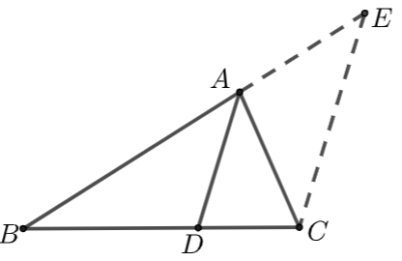
【详解】方法1 过$C$作$CE∥DA$与$BA$的延长线交于$E$， 则$\frac{BA}{AE}=\frac{BD}{DC}$;
$∵∠BAD=∠AEC，∠CAD=∠ACE$， $∠BAD=∠CAD$； $∴∠AEC=∠ACE，∴AE=AC$；$∴\frac{BA}{AC}=\frac{BD}{DC}$.
方法2 过$D$作$DE⊥AB$于$E$，$DF⊥AC$于$F$；
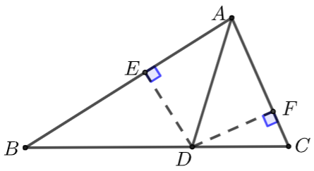
$∵∠BAD=∠CAD$，$∴DE=DF$；$∵\frac{BA}{AC}=\frac{S_{△BAD}}{S_{△DAC}}$，$\frac{BD}{DC}=\frac{S_{△BAD}}{S_{△ABC}}$； $∴\frac{BA}{AC}=\frac{BD}{DC}$
点拨 遇到角平分线，首先要想到往角的两边作平行线，构造等腰三角形或菱形，其次要想到往角的两边作垂线，构造翻转的直角三角形全等，第三，要想到长截短补法.
1.2.1-13．（衔接必会·卡壳看答案）如图，在$△ABC$中，$AD$是角$BAC$的平分线，$AB=5cm$，$AC=4cm$，$BC=7cm$，求$BD$的长.
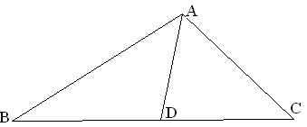
【答案】 35/9 【知识点】1.2.1 角平分线的性质定理
【编注】【分析】由三角形内角平分线定理得$BD:CD=AB:AC=5:4$，再结合$BD+CD=7$求出$BD$。
【详解】$∵AD$是角$BAC$的平分线，$∴\frac{BD}{CD}=\frac{AB}{AC}=\frac{5}{4}$，又$∵CD+BD=7$， $∴BD=\frac{35}{9}$.

1.2.1-14．（衔接必会·卡壳看答案）已知，如图所示，$AD$是$△ABC$中$∠BAC$的外角$∠CAF$的平分线，求证：$\frac{BA}{AC}=\frac{BD}{DC}$.
【答案】 证明见解析 【知识点】1.2.1 图形的性质
【分析】过$C$作$CE\text{//}DA$与$BA$交于$E$，则$\frac{BA}{AE}=\frac{BD}{DC}$，利用$∠CEA=∠ECA$得$AE=AC$可得答案.
【详解】过$C$作$CE\text{//}DA$与$BA$交于$E$，则$\frac{BA}{AE}=\frac{BD}{DC}$，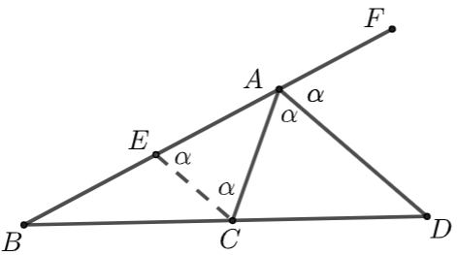$∵∠DAF=∠CEA$，$∠DAC=∠ECA$，$∠DAF=∠DAC$； $∴∠CEA=∠ECA$，$∴AE=AC$；$∴\frac{BA}{AC}=\frac{BD}{DC}$.
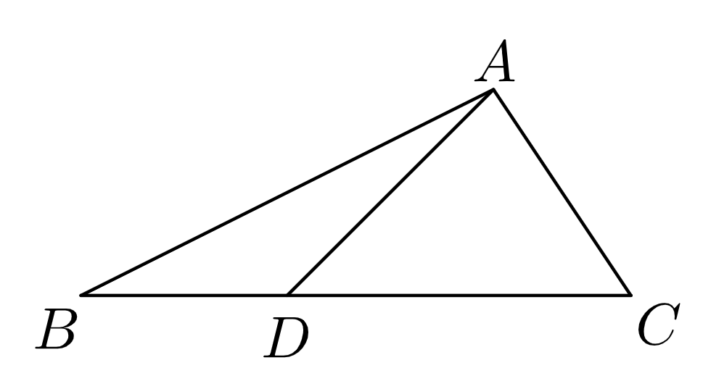
1.2.1-15．（衔接必会·卡壳看答案）在$△ABC$中，$AD$是$∠BAC$的平分线，$AB-AC=5$，$BD-CD=3$，$DC=8$，则$AB=$____.
【答案】 $\frac{55}{3}$；$18\frac{1}{3}$ 【知识点】1.2.1 图形的性质
【分析】利用角平分线定理得到边长的比例关系，代入题中的等量关系即可.
【详解】$∵BD-CD=3$， $DC=8$，$∴BD=11$，$∵AD$是$∠BAC$的平分线，$∴\frac{AB}{AC}=\frac{BD}{CD}=\frac{11}{8}$，又$∵AB-AC=5$， $∴AB=\frac{55}{3}$.故答案为：$\frac{55}{3}$.
1.2.5 空间中的距离

1.2.5 空间中的距离
初中要求 | 了解三角形的外心、内心、重心的概念；
高中要求 | 掌握三角形外心、内心、重心的性质.
1.2.5-1．三角形的重心
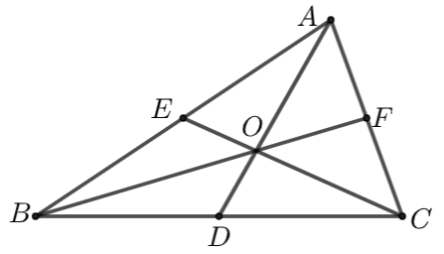
（1）三角形的三条中线相交于一点，这个交点称为三角形的重心．
点$D、E、F$是中点，则点$O$是$ΔABC$的重心.
（2）三角形的重心在三角形的内部，恰好是每条中线的三等分点．如上图，$AO=2OD$,$CO=2OE$,$BO=2OF$．
1.2.5-2．三角形的内心
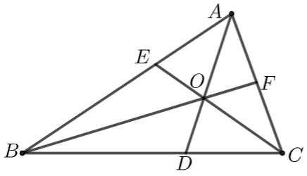
（1）三角形的三条角平分线相交于一点，是三角形的内心.
$AD、CE、BF$是角平分线，则点$O$是$ΔABC$的内心.
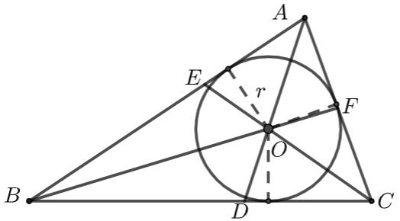
（2）三角形的内心在三角形的内部，它到三角形的三边的距离相等.
1.2.5-3．三角形的垂心
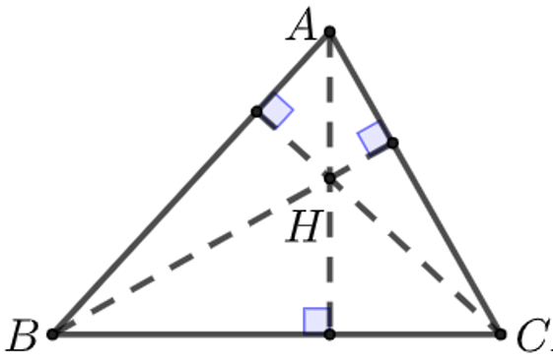
（1）三角形的三条高所在直线相交于一点，该点称为三角形的垂心.
（2）锐角三角形的垂心一定在三角形的内部，直角三角形的垂心为他的直角顶点，钝角三角形的垂心在三角形的外部.
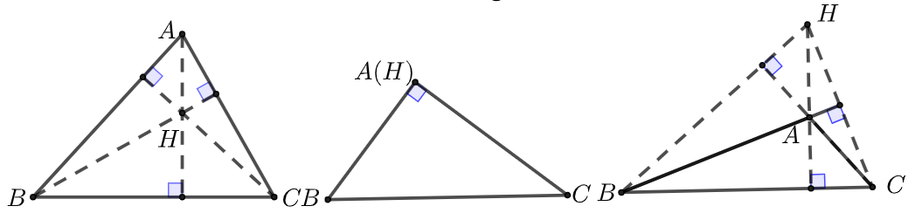
1.2.5-4．三角形的外心
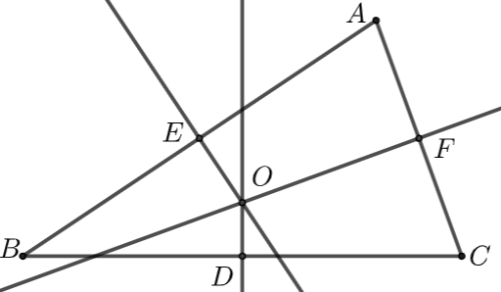
（1）三角形三边的垂直平分线所在直线相交于一点，该点称为三角形的外心.
$OE、OD、OF$分别是$AB、BC、AC$的垂直平分线，点$O$是三角形的外心.
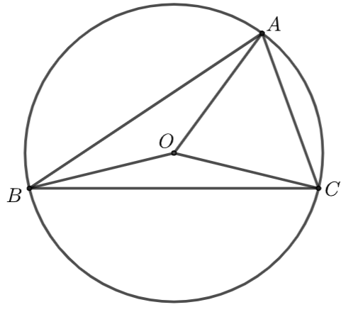
（2）三角形的外心到三个顶点的距离相等.
1.2.5-5．拓展
（1）等腰三角形底边上三线（角平分线、中线、高线）合一．因而在等腰三角形$ABC$中，三角形的内心$I$、重心$G$、垂心$H$必然在一条直线上．
（2）正三角形三条边长相等，三个角相等，且四心（内心、重心、垂心、外心）合一，该点称为正三角形的中心.
1.2.5.1 空间中的距离：三角形的“四心”的性质证明
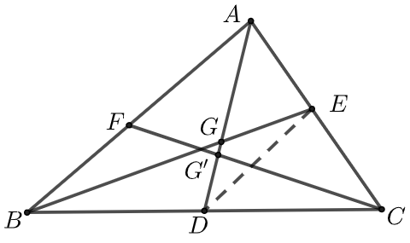
1.2.5-1．（衔接必会·卡壳看答案）求证$D、E、F$分别为$△ABC$三边$BC、CA、AB$的中点，$AD、BE、CF$交于一点，且$A$都被该点分成$2:1$.
【答案】 证明见解析 【知识点】1.2.5 三角形的重心
【编注】【分析】连结两边中点$D$、$E$得$DE//AB$且$DE:AB=1:2$，由$△GDE∽△GAB$得$AG=2GD$；同理处理另一条中线，说明两个交点重合即三条中线共点。
【详解】证明：连结$DE$，设$AD、BE$交于点$G$，$∵D、E$分别为$BC、AE$的中点，则$DE//AB$，且$DE=\frac{1}{2}AB$，$∴△GDE∽△GAB$，且相似比为$1:2$，$∴AG=2GD,BG=2GE$.设$AD、CF$交于点$G^{'}$，同理可得，$AG^{'}=2G^{'}D,CG^{'}=2G^{'}F$，则$G$与$G^{'}$重合，$∴AD、BE、CF$交于一点，且都被该点分成$2:1$.
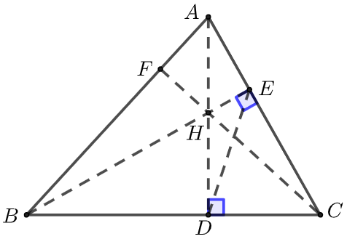
1.2.5-2．（衔接必会·卡壳看答案）已知$△ABC$中，$AD⊥BC$于$D$，$BE⊥AC$于$E$，$AD$与$BE$交于$H$点，求证$CH⊥AB$.
【答案】 证明见解析 【知识点】1.2.5 三角形的垂心
【编注】【分析】延长$CH$交$AB$于$F$，由$D$、$E$同在以$CH$为直径的圆上得$∠FCB=∠DEH$，再由$E$、$D$同在以$AB$为直径的圆上得$∠BED=∠BAD$，于是$∠FCB=∠BAD$，由公共角$∠ABC$得$∠CFB=∠ADB=90^{∘}$即$CH⊥AB$。
【详解】证明：延长$CH$交$AB$于$F$，$∵AD⊥BC,BE⊥AC$，$∴∠HDC=∠HEC={90}^{∘}$，$∴D,E$在以$CH$为直径的圆上，$∴∠FCB=∠DEH$.
同理，$E、D$在以$AB$为直径的圆上，可得$∠BED=∠BAD$.$∴∠BCH=∠BAD$，又$△ABD$与$△CBF$有公共角$∠ABC$，$∴∠CFB=∠ADB={90}^{∘}$，即$CH⊥AB$.
点拨 本题即证明三角形的三条高交于一点.思考下，那三角形的三条内角平分线、三边的垂直平分线、三条中线为什么也交于一点呢？
1.2.5-3．（衔接必会·卡壳看答案）已知：$△ABC$是三边都不相等的三角形，点$O$和点$P$是这个三角形内部两点．
(1)如图①，如果点$P$是这个三角形三个内角平分线的交点，那么$∠BPC$和$∠BAC$有怎样的数量关系？请说明理由；
(2)如图②，如果点$O$是这个三角形三边垂直平分线的交点，那么$∠BOC$和$∠BAC$有怎样的数量关系？请说明理由；
(3)如图③，如果点$P$（三角形三个内角平分线的交点），点$O$（三角形三边垂直平分线的交点）同时在不等边$ΔABC$的内部，那么$∠BPC$和$∠BOC$有怎样的数量关系？请直接回答．
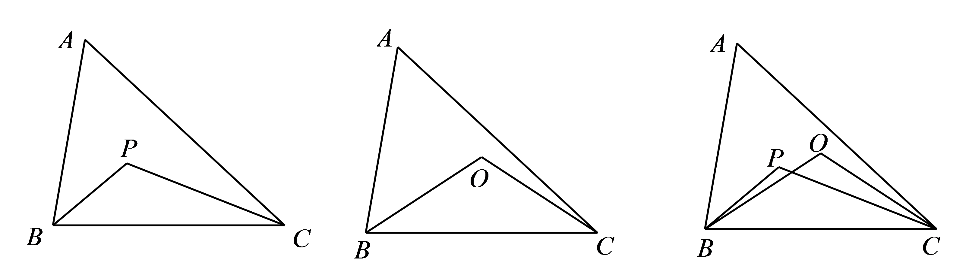
【答案】 (1)$∠BPC={90}^{∘}+\frac{1}{2}∠BAC$，理由见解析(2)$∠BOC=2∠BAC$，理由见解析(3)$4∠BPC-∠BOC={360}^{∘}$ 【知识点】1.2.5 几何证明选讲
【分析】(1)利用角平分线的性质以及三角形内角和为$180°$；(2)利用外心的性质以及周角为$360°$；(3)利用第(1)问和第(2)问的结论.
【详解】(1)$∵BP$平分$∠ABC$，$CP$平分$∠ACB∴∠PBC=\frac{1}{2}∠ABC$，$∠PCB=\frac{1}{2}∠ACB$，$∴∠BPC=180°-(∠PBC+∠PCB)$ $=180°-(\frac{1}{2}∠ABC+\frac{1}{2}∠ACB)=180°-\frac{1}{2}(∠ABC+∠ACB)$ $=180°-\frac{1}{2}(180°-∠BAC)$ $=90°+\frac{1}{2}∠BAC$.
(2)如图，连接$AO$．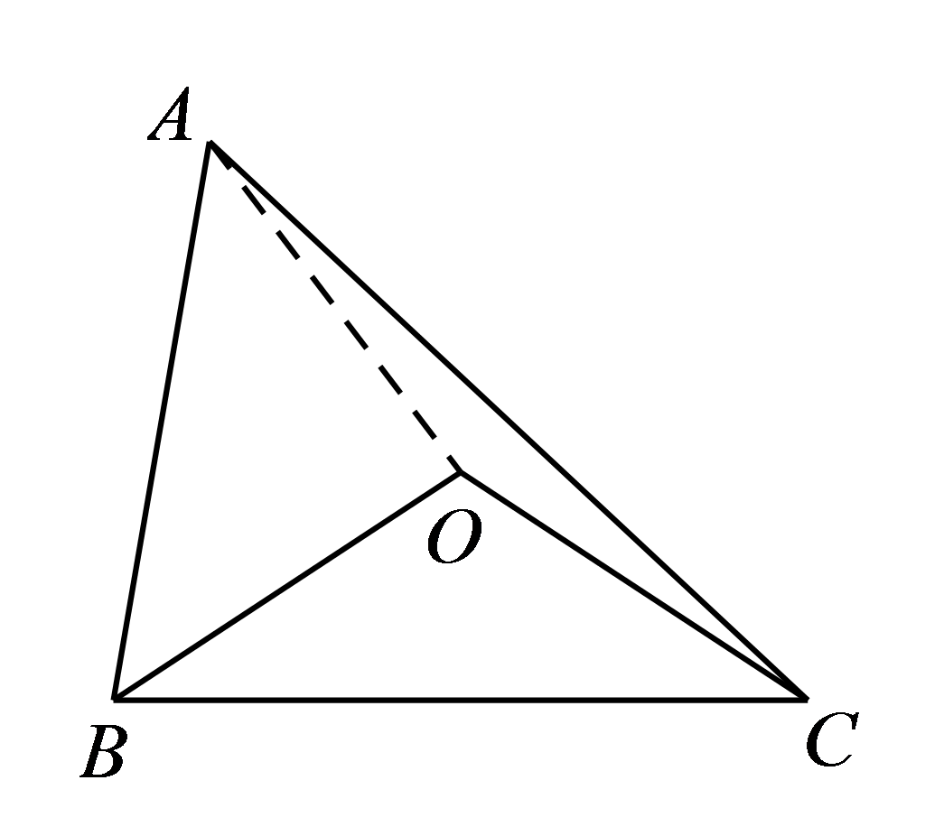$∵$点$O$是这个三角形三边垂直平分线的交点$∴OA=OB=OC∴∠OAB=∠OBA$，$∠OAC=∠OCA$，$∠OBC=∠OCB$，$∴∠AOB=180°-2∠OAB$，$∠AOC=180°-2∠OAC$，$∴∠BOC=360°-(∠AOB+∠AOC)=360°-(180°-2∠OAB+180°-2∠OAC)$，$=2∠OAB+2∠OAC$ $=2∠BAC$
(3)$∵$点$P$为三角形三个内角平分线的交点$∴∠BPC=90°+\frac{1}{2}∠BAC$由$∠BAC=2∠BPC-180°∵$点$O$为三角形三边垂直平分线的交点$∴$ $∠BOC=2∠BAC$，$∴∠BOC=2(2∠BPC-180°)=4∠BPC-360°$，即$4∠BPC-∠BOC=360°$．
1.2.5-4．（衔接必会·卡壳看答案）已知$△ABC$的三边长分别为$BC=a,AC=b,AB=c$，$I$为$△ABC$的内心，且$I$在$△ABC$的边$BC,AC,AB$上的射影分别为$D,E,F$，求证：$AE=AF=\frac{b+c-a}{2}$.
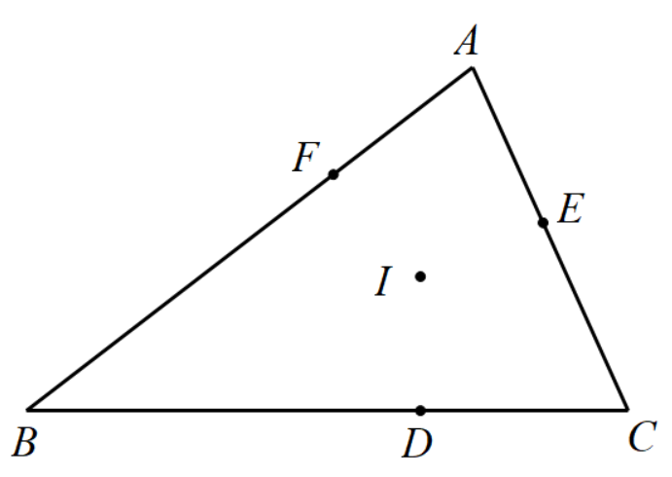
【答案】 证明见解析 【知识点】1.2.5 图形的性质
【分析】根据三角形内心的性质可得$AE=AF$，$BD=BF,CD=CE$，即可证明.
【详解】证明：作$△ABC$的内切圆，则$D、E、F$分别为内切圆在三边上的切点，$∵AE,AF$为圆的从同一点作的两条切线，$∴AE=AF$，同理，$BD=BF,CD=CE∴b+c-a=AF+BF+AE+CE-BD-CD=AF+AE=2AF=2AE$ 即$AE=AF=\frac{b+c-a}{2}$.
1.2.5-5．（衔接必会·卡壳看答案）若三角形$ABC$的面积为$S$，且三边长分别为$a、b、c$，求三角形的内切圆的半径.
【答案】 $r=\frac{2S}{a+b+c}$ 【知识点】1.2.5 图形的性质
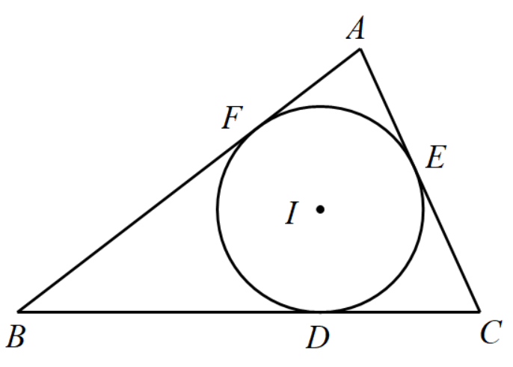
【分析】如图，设内切圆$I$的半径为$r$，$S_{△ABC}=S_{△ABI}+S_{△ACI}+S_{△BCI}$,代入即可求出三角形的内切圆的半径.
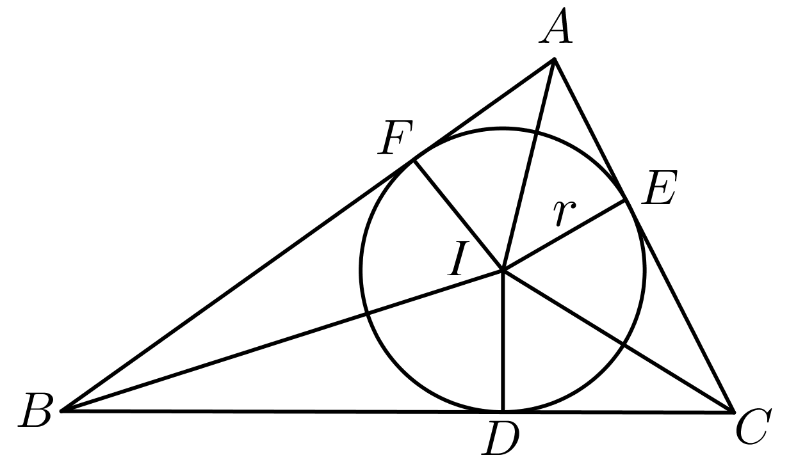
【详解】如图，设内切圆$I$的半径为$r$，$S_{△ABC}=S_{△ABI}+S_{△ACI}+S_{△BCI}=\frac{1}{2}r⋅AB+\frac{1}{2}r⋅AC+\frac{1}{2}r⋅BC=\frac{1}{2}r⋅\left(AB+AC+BC\right)=\frac{1}{2}r⋅\left(a+b+c\right)=S$所以$r=\frac{2S}{a+b+c}$.
1.2.5.2 空间中的距离：三角形的“四心”的运用
1.2.5-6．（衔接必会·卡壳看答案）若已知$O$为三角形$ABC$的重心和内心，求证三角形$ABC$为等边三角形.
【答案】 证明见解析 【知识点】1.2.5 三角形的重心、三角形的内心
【编注】【分析】连$AO$并延长交$BC$于$D$，由内心得$AD$平分$∠BAC$、由重心得$D$为$BC$中点，用角平分线性质定理得$AB=AC$，同理得$AB=BC$。
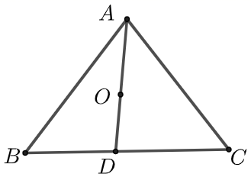
【详解】证明：如图，连$AO$并延长交$BC$于$D$.$∵O$为三角形的内心，故$AD$平分$∠BAC$，$∴\frac{AB}{AC}=\frac{BD}{DC}$（角平分线性质定理）
$∵O$为三角形的重心，$D$为$BC$的中点，即$BD=DC$.$∴\frac{AB}{AC}=1$，即$AB=AC$.同理可得，$AB=BC.∴△ABC$为等边三角形.
1.2.5-7．（衔接必会·卡壳看答案）在$△ABC$中，$AB=AC=3$，$BC=2$，求
(1)$△ABC$的面积$S_{△ABC}$及$AC$边上的高$BE$；(2)$△ABC$的内切圆的半径$r$；(3)$△ABC$的外接圆的半径$R$.
【答案】 (1)S=2√2，高=4√2/3；(2)r=√2/2；(3)R=9√2/8 【知识点】1.2.5 三角形的内心与外心
【编注】【分析】(1）作$BC$边上的高$AD$，由勾股定理求$AD$及面积，再用等积法求$AC$边上的高$BE$；(2）把三角形面积拆成以$I$为顶点、以三边为底的三个小三角形面积之和求内切圆半径$r$；(3）外心$O$在$AD$上，在$Rt△OBD$中用$OB^{2}=BD^{2}+OD^{2}$列方程求$R$。
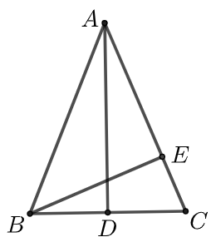
【详解】(1)如图，作$AD⊥BC$于$D$.
$∵AB=AC,∴D$为$BC$的中点，$∴AD=\sqrt{AB^{2}-BD^{2}}=2\sqrt{2}$，$∴S_{△ABC}=\frac{1}{2}×2×2\sqrt{2}=2\sqrt{2}$，又$S_{△ABC}=\frac{1}{2}AC⋅BE$，解得$BE=\frac{4\sqrt{2}}{3}$.
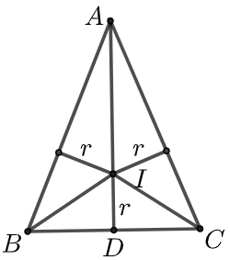
(2)如图，$I$为内心，则$I$到三边的距离均为$r$，
连$IA,IB,IC$， $S_{△ABC}=S_{△IAB}+S_{△IBC}+S_{△IAC}$，即$2\sqrt{2}=\frac{1}{2}AB⋅r+\frac{1}{2}BC⋅r+\frac{1}{2}CA⋅r$，解得$r=\frac{\sqrt{2}}{2}$.
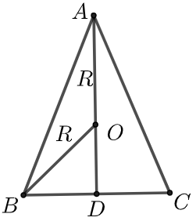
(3)$∵△ABC$是等腰三角形，$∴$外心$O$在$AD$上，连$BO$，则$Rt\text{Δ}OBD$中，$OD=AD-R$，$OB^{2}=BD^{2}+OD^{2}∴R^{2}={(2\sqrt{2}-R)}^{2}+1^{2}$解得$R=\frac{9\sqrt{2}}{8}$.
1.2.5-8．（衔接必会·卡壳看答案）在$ΔABC$中，$AB=10$，$AD$是$BC$边上的高，已知$AD=BD$，点$H$、$O$分别是$ΔABC$的垂心和外心，则$HO$的最小长度为_____．
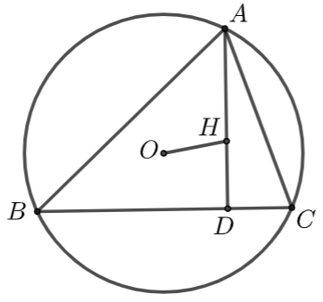
【答案】 √5 【知识点】1.2.5 三角形的垂心与外心
【编注】【分析】以$D$为原点、$DB$所在直线为$x$轴建立坐标系，由$△ADC≅△BDH$得$CD=DH$，设$C(m,0)$表示出$H$与外心$O$的坐标，把$OH^{2}$化为$m$的二次函数求最小值。
【详解】$∵AD⊥BC$，$∴∠ADB=∠ADC=90°$，如图，以$D$为坐标原点，$DA$所在直线为$y$轴，$DB$所在直线为$x$轴建立坐标系．连接$BH$并延长交$AC$于点$E$，
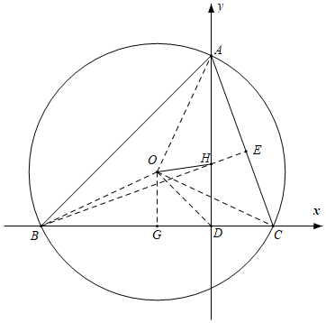
$∵H$为$ΔABC$的垂心，$∴BE⊥AC$，$∴∠CAD+∠AHE=∠HBD+∠BHD=90°$，$∴∠CAD=∠HBD$，$∵AD=BD$，$∴ΔADC≅ΔBDH(ASA)$，$∴CD=DH$，设$C(m,0)$，则$H(0,m)$，连接$OB$、$OC$，作$OG⊥BC$于$G$，$∵OB=OC$，$∴G$为$BC$中点，$∵AB=10$，$∴AD=BD=\frac{\sqrt{2}}{2}AB=5\sqrt{2}$，$∴B(-5\sqrt{2}$，$0)$，$A(0$，$5\sqrt{2})$，$G(\frac{m-5\sqrt{2}}{2}$，$0)$，连接$AO$、$DO$，则$OA=OB$，$∴ΔBDO≅ΔADO(SSS)$，$∴∠BDO=∠ADO=\frac{1}{2}∠ADB=45°$，$∴OG=DG$，$∴O(\frac{m-5\sqrt{2}}{2}$，$\frac{5\sqrt{2}-m}{2})$，$∴OH^{2}={(\frac{m-5\sqrt{2}}{2}-0)}^{2}+{(\frac{5\sqrt{2}-m}{2}-m)}^{2}=\frac{5}{2}{(m-2\sqrt{2})}^{2}+5$，
所以当$m=2\sqrt{2}$时，$OH^{2}$取得最小值5，所以$OH$的最小值为$\sqrt{5}$．
点拨 建立直角坐标系，把几何问题转化为代数问题（把$OH$线段的最小值化为代数式$\frac{5}{2}{(m-2\sqrt{2})}^{2}+5$的最小值），这是解析几何的方法，在高中经常用到.
1.2.5-9．（衔接必会·卡壳看答案）$O$是$△ABC$的内切圆圆心，$∠C=90°$，$∠BOC=105°$，BC=20cm，则$AC$长为____cm．
【答案】 $20\sqrt{3}$ 【知识点】1.2.5 图形的性质
【分析】由内切圆性质求得$∠ACB+∠ABC$，从而得$A$角大小，再得出$B$角，在直角三角形中得$AC$长．
【详解】$∵O$是$△ABC$的内切圆圆心，$∴∠1=\frac{1}{2}∠ACB$，$∠2=\frac{1}{2}∠ABC$，$∵∠1+∠2=180°-∠BOC=180°-105°=75°$，$∴∠ACB+∠ABC=2(∠1+∠2)=150°$，$∴∠A=180°-∠ACB-∠ABC=30°$，
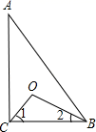
$∵∠C=90°$，BC=20cm，AB=40cm，$AC=20\sqrt{3}$cm．故答案为：$20\sqrt{3}$．
1.2.5-10．（衔接必会·卡壳看答案）在$△ABC$中，$∠A$是钝角，$H$是垂心，$AH=BC$，则$∠BHC=$_____.
【答案】 $45°$；$\frac{π}{4}$ 【知识点】1.2.5 图形的性质
【分析】利用三角形的垂心可得$∠AHE=∠ABD$，进而得到$△HAE≅△BCE$，即可证明$△HEB$为等腰直角三角形得出结论.
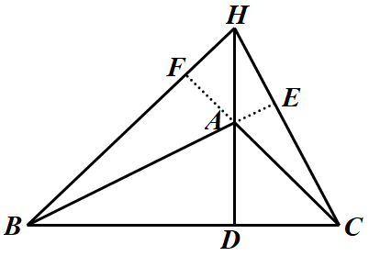
【详解】$AD$、$CE$、$BF$为$△ABC$的高，$H$点为三条高线的交点，即$H$是垂心，$∵AD$、$CE$为$△ABC$的高，$∴∠AEH=90°$，$∠ADB=90°$，∴ $∠AHE=∠ABD$，$∵$在$△HAE$和$△BCE$中$\{\begin{aligned}∠AHE=∠ABD \\ ∠AEH=∠CEB \\ AH=BC\end{aligned}$，∴$△HAE≅△BCE$，∴$HE=BE$，∴$△HEB$为等腰直角三角形，∴$∠BHC=45°$．故答案为：$45°$.
1.2.5-11．（衔接必会·卡壳看答案）在$△ABC$中，两中线$AD$与$CF$相交于点$G$，若$∠AFC=45°$，$∠AGC=60°$，则$∠ACF$的度数为____.
【答案】 $75°$ 【知识点】1.2.5 图形的性质
【分析】由点$G$是$△ABC$的重心，可得$\frac{CG}{GF}=2$，作$CE⊥AG$于点$E$，连接$EF$，则$△CEG$是直角三角形，再结合已知的角度可推得$△AEC$是等腰直角三角形，从而可求出$∠ACF$的度数
【详解】$∵$点$G$是$△ABC$的重心，$∴$ $\frac{CG}{GF}=2$，作$CE⊥AG$于点$E$，连接$EF$，$∴△CEG$是直角三角形，$∵∠EGC=60°$，$∴∠ECG=30°$，那么$EG=\frac{1}{2}CG=GF$，$∴GE=GF$，$∠FGE=120°$，$∴∠GFE=∠FEG=30°$，而$∠ECG=30°$，$∴EF=EC$，$∵∠EFA=45°-30°=15°$，$∠FAD=∠AGC-∠AFC=15°$，$∴∠FAD=∠EFA$，$∴EF=AE$，$∴AE=EC$，∵$△AEC$是等腰直角三角形，$∴∠ACE=45°$，$∴∠ACF=∠ACE+∠ECF=30°+45°=75°$，故答案为：$75°$
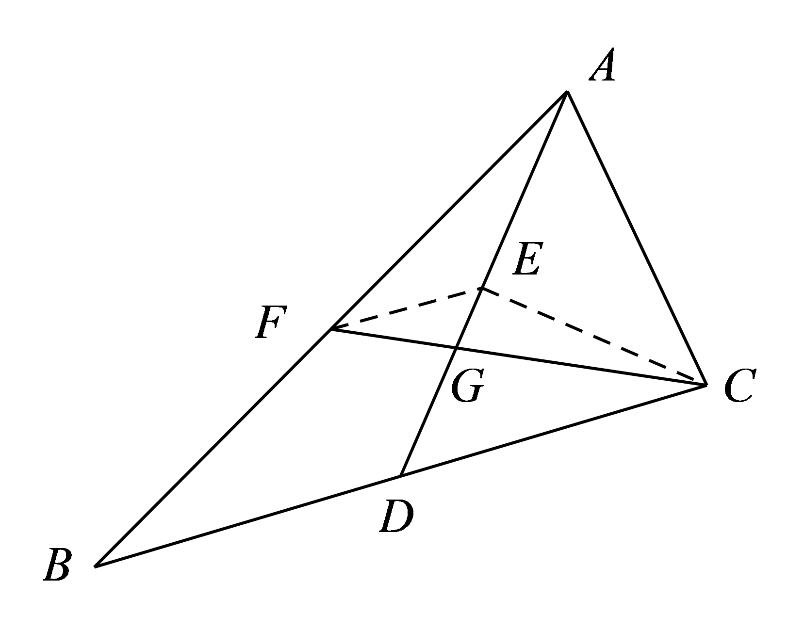
1.2.5-12．（衔接必会·卡壳看答案）如图，在$Rt△ABC$中，$∠BCA={90}^{∘}$，中线$CM$垂直于中线$BN$，且$BC=2$,求$BN$的长.
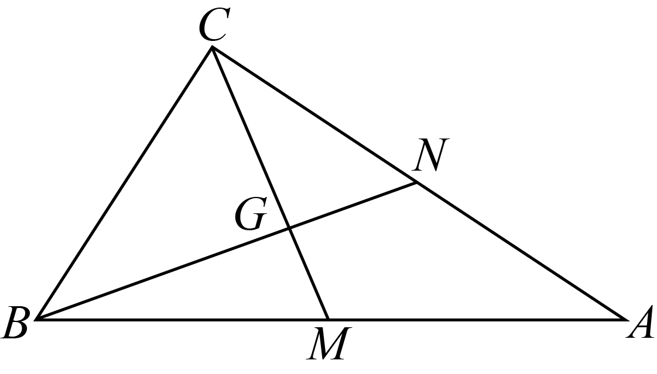
【答案】 $\sqrt{6}$ 【知识点】1.2.5 图形的性质
【分析】由题可知$MN$是中位线，可得$△MNC∼△NCB$，即可得到$NC=\sqrt{2}$，利用勾股定理即可求解.
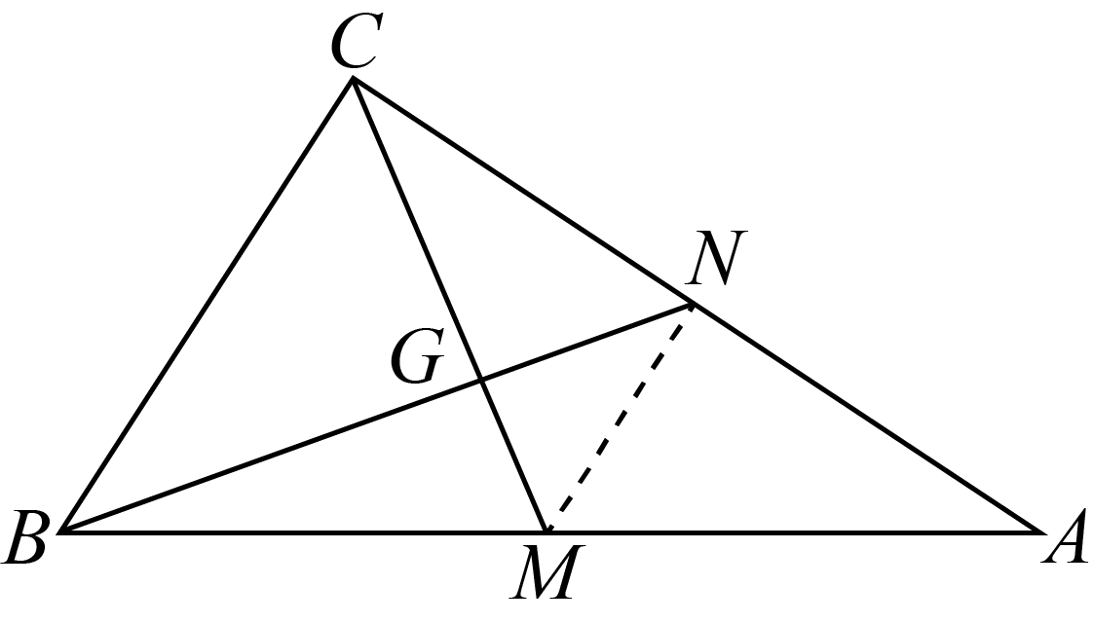
【详解】解：连接$MN$,由题可知，$MN$是中位线，$∴MN=1$，四边形$MNCB$为直角梯形$∴△MNC∼△NCB$，$\frac{MN}{NC}=\frac{NC}{BC},NC=\sqrt{2}$，$BN^{2}=NC^{2}+BC^{2}=2+4=6∴BN=\sqrt{6}$.故答案为：$\sqrt{6}$.
1.2.5-13．（衔接必会·卡壳看答案）求证：若三角形的垂心和重心重合，求证：该三角形为正三角形．
【答案】 证明见解析 【知识点】1.2.5 图形的性质
【分析】根据重心、垂心的定义及三角形全等证明即可；
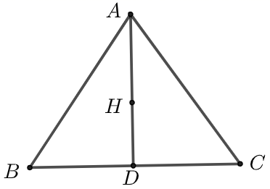
【详解】证明：如图
若点$H$是垂心又是重心，则$AD⊥BC$，$BD=CD$，所以$△ABD≅△ACD$，所以$AB=AC$，同理$AB=BC$故$△ABC$是正三角形．
1.2.5-14．（衔接必会·卡壳看答案）锐角$ΔABC$中，$AB>BC>CA$，$O$、$I$、$H$分别是它的外心、内心、垂心，已知$∠A=60°$，求证：
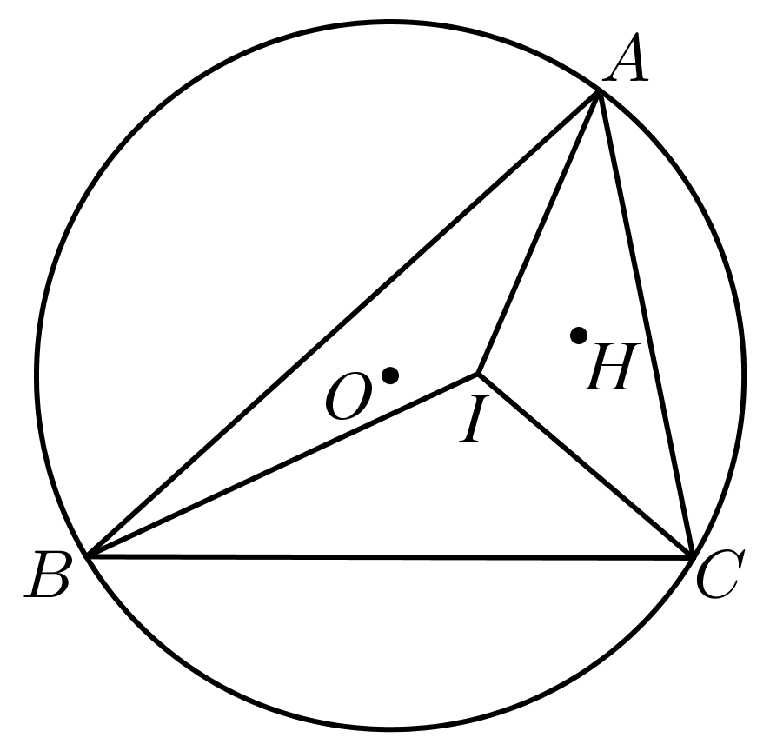
(1)$∠OIH-∠ABC$是一个定值；(2)$∠OIH+∠ACB$也是一个定值．
【答案】 (1)证明见解析(2)证明见解析 【知识点】1.2.5 图形的性质
【分析】(1)连接$BH$并延长交$AC$于$E$，连接$CH$并延长交$AB$于$F$，作$OD⊥AB$于$D$，连接$OB$、$OC$、$OI$、$IH$，设$∠CBE=α$，则$∠ACB=90°-α$，由圆周角定理结合题意可证明.(2)$∠OIH+∠ACB=(150°+α)+(90°-α)=240°$，即可证明.
【详解】(1)证明：连接$BH$并延长交$AC$于$E$，连接$CH$并延长交$AB$于$F$，作$OD⊥AB$于$D$，连接$OB$、$OC$、$OI$、$IH$，设$∠CBE=α$，则$∠ACB=90°-α$，
由圆周角定理得：$∠BOD=∠ACB=∠BCE$，$∴∠ABO=∠OBD=∠CBE=α$，$∠ABC=∠ABE+α=(90°-∠A)+α=30°+α$，$∵∠BOC=2∠BAC=120°$，$∠BIC=90°+\frac{1}{2}∠BAC=120°$，$∠BHC=∠EHF=180°-∠A=120°$，
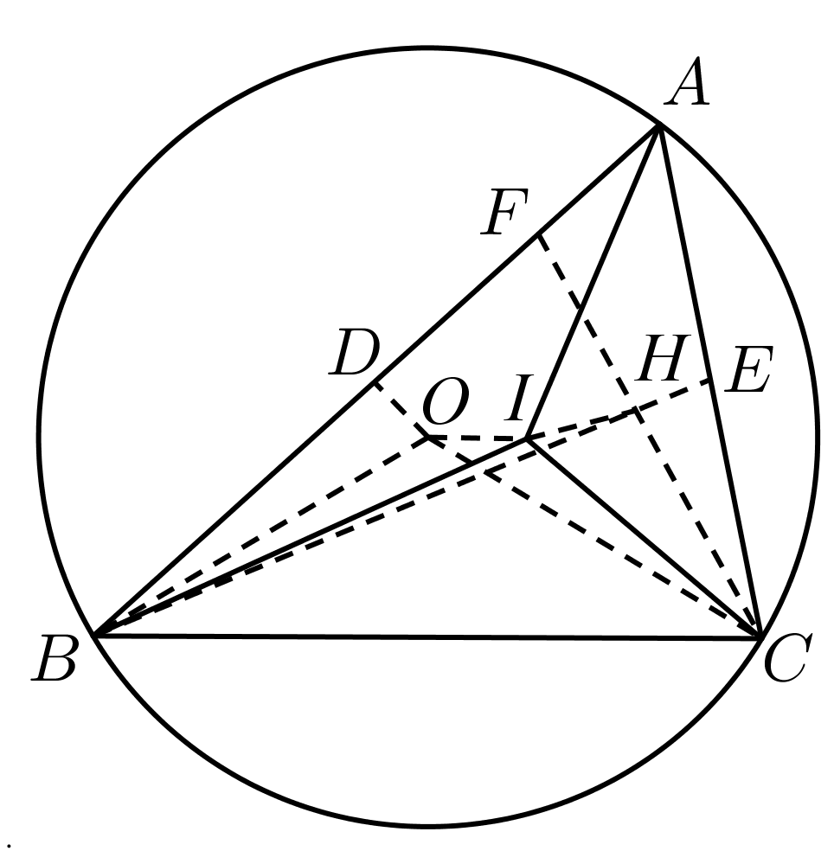
$∴∠BOC=∠BIC=∠BHC$，$∴B$、$O$、$I$、$H$、$C$五点共圆，$∴∠OBC=∠OCB=30°$，$∠CIH=∠CBH=α$，$∠OIC=180°-∠OBC=150°$，$∴∠OIH=150°+α$，$∴∠OIH-∠ABC=(150°+α)-(30°+α)=120°$，$∴∠OIH-∠ABC$是一个定值；(2)$∠OIH+∠ACB=(150°+α)+(90°-α)=240°$，$∴∠OIH+∠ACB$也是一个定值．

